２０１２／１2／１３（木）発行 第２号
がんばれ大分 がんばろう大分人
良友会ニュース
～ みんなのまちづくり みんなでまちづくり ～
大分市議会議員いでぐち良一後援会「良友会」

公式ブログ http://www.bocra21.jp/blog/
良友会事務所 大分市六坊北町４４８５－５
Tel ０９７－５４５－３４５８
Fax ０９７－５４５－３４７７
メールアドレス kakashi@sweet.ocn.ne.jp
【発行責任者】井手口良一

.
Or.jp

１２月１６日（日）は衆議院議員選挙の投票日です。
期日前投票はお済みですか？

今回の総選挙は選択肢が多いようで、かえって対立軸がかすんで見えにくくなってしまいました。原発とエネルギー問題、税と社会保障のバランス、ＴＰＰと経済対策、地方分権、さらには外交や憲法について、どれをとってもかけがえのない重大な政治テーマが、まるで師走のアメ横のたたき売りのような掛け声でしか語られていません。わたしたちはそれでも自分たちと自分たちの子々孫々の未来を掛けて、国の政治の舵取りを選ばなければならないのです。

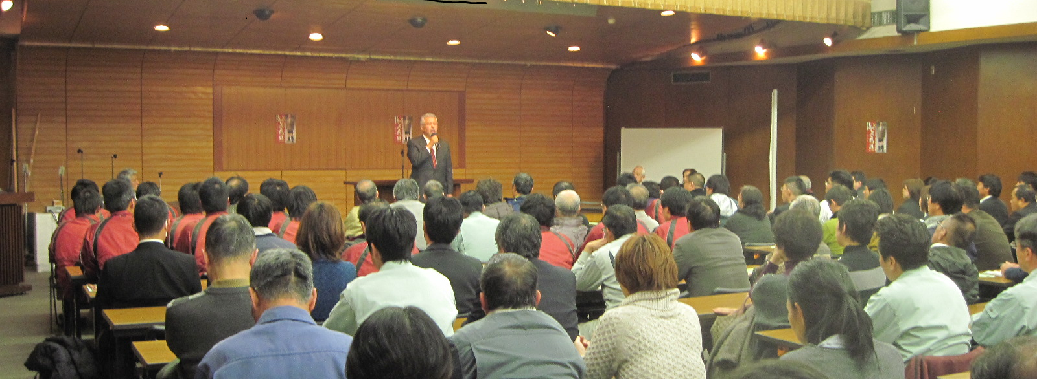
総選挙の最中にもかかわらず、
また師走の何かとお忙しい時にもかかわらず、
総会にご出席いただきました
皆様に心よりお礼申し上げます。
ありがとうございました。
当日、ご都合がつかなかったり、お体の不調でおいでいただけない旨ご連絡くださった
皆さまにも、感謝いたします。
ありがとうございました。
井手口良一

１２月１２日（水曜日）の良友会総会には２２０名もの方々のご出席を頂き、ご来賓の皆様からは熱のこもった激励のお言葉を頂きました。

11月23日（金・祝）大分市「全労済ソレイユ」７Ｆにて、第11回定期総会が13時～、Ｕゼンセン大分県支部【結成】第1回定期総会が15時半～開催。出欠報告の締切は11月7日（水）迄です。お早めに。今年こそは欠席組合ゼロゼロに協力を！

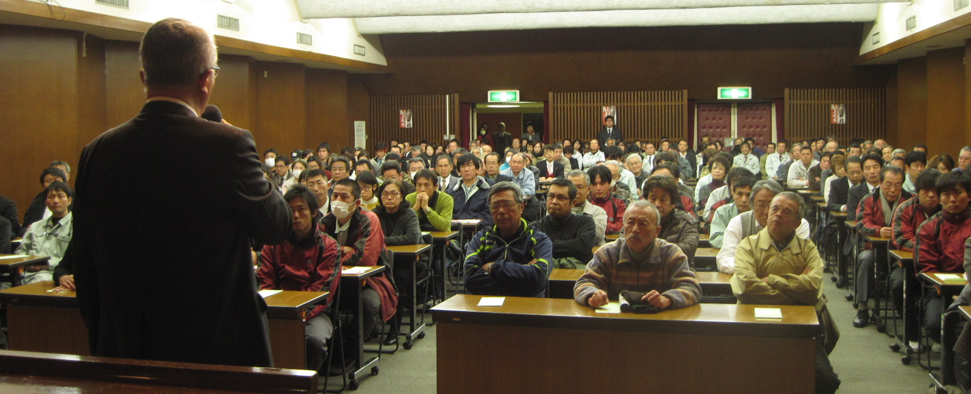
わたし「井手口 良一（いでぐちりょういち）」と大分市政について話し合いませんか。日程調整は事務所までお電話かメールでどうぞ。
井手口良一の公式ブログ http://www.bocra21.jp/blog/
編集後記：
メルマガを試験的に送らせていただいています。ご意見などお聞かせください。（I）

